RIWAYAT HIDUP
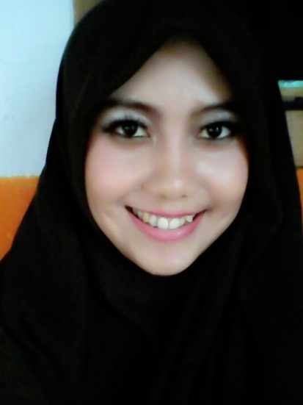

Nama penulis adalah Rani Fitriani (@ranygahee, Line:ranygahee) yang sering di panggil dengan sebutan Gahee atau Gehu atau Anyun atau Euni, dilahirkan di kota kembang Bandung pada tanggal 28 Maret 1991 pada hari kamis. Penulis merupakan putri ke tiga dari pasangan Nanang Sujetno dan Ade Siti Kusyati, S.Pd dan mempunyai 2 kakak laki – laki yang pertama bernama Andri Feriyanto dan yang kedua Novan Heriyana, S.T.
Penulis pernah menempuh pendidikan di TK Tunas Harapan Bandung tahun 1995-1997, SDN Sukagalih Barat Bandung tahun 1997-2003, SMP N 15 Bandung tahun 2003-2006, SMA PGRI I Bandung tahun 2006-2009, dan Universitas Pasundan Bandung jurusan PGSD angkatan 2010-2014.
Penulis pernah aktif di organisasi, pada SMP mengikuti Paduan Suara dan Modern Dance, SMA mengikuti OSIS, Ketua Mading, Basket, dan Modern Dance, dan pada masa kuliah pernah mengikuti LDKM dan Komunitas Hansamo BKC (Bandung Korea Club) Cover Dancer Sistar (Lipgloss), After School (Venus).

